TD2 de Biochimie
Structure et propriétés physico-chimiques des glucides

Exercice1 : Indiquer la ou les bonnes réponses
Question 1 : Concernant la structure cyclique des oses :
- Le cycle est formé par une liaison dans la molécule d'ose entre deux fonctions carbonyl.
- La forme pyranique correspond à un hérérocycle à 6 sommets.
- Le OH anomérique donne lieu au carbone numéro 1 dans le cas d’un cétose.
Question 2 : Concernant les osides :
- L’hydrolyse des hétérosides ne donne que des oses.
- La liaison osidique est définie seulement par les oses.
- Les polyosides sont des holosides.
Exercice 2 :
Donner la structure et le nom de Glc (α1 4) Glc ; Glc (α1 α1) Glc.

Exercice 3 :
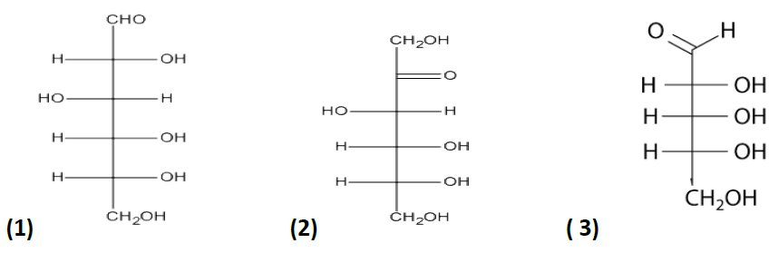

Donner la forme cyclique ainsi que les noms des composés ci-dessus. (anomère α, forme pyrane pour le composé 1 et anomère β, forme furane pour les composés 2 et 3).

Exercice 4 :
Définir la liaison osidique (équation chimique simplifiée demandée).

